# 双亲委派模型

### 作用

对类加载器定义了层级，每个类加载器都有一个父类加载器。在一个类需要加载的时候，首先委派给父类加载器来加载，而父类加载器又委派给祖父类加载器来加载，以此类推。如果父类及上面的类加载器都加载不了，那么由当前类加载器来加载，并将被加载的类缓存起来。

### 图片

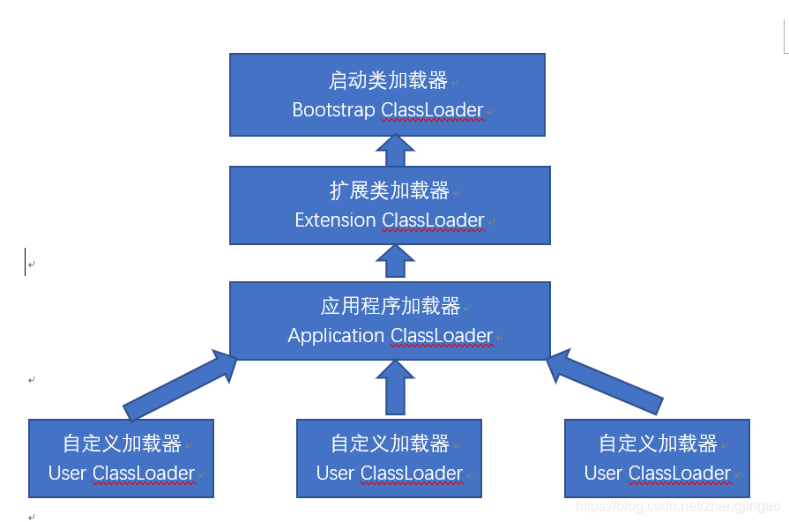

1. Java自带的核心类 -- 由启动类加载器加载
2. Java支持的可扩展类 -- 由扩展类加载器加载
3. 我们自己编写的类 -- 默认由应用程序类加载器或其子类加载

# List的for循环遍历

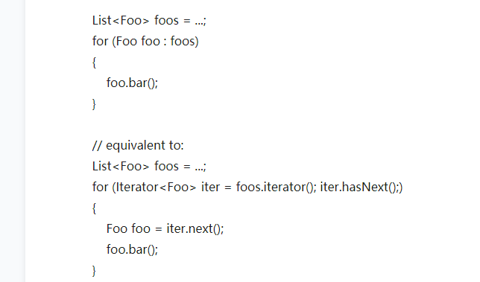

上面这个，如果此时有个线程调用list.add，这个for里面必会报错

Iterator在生成时会有个值记录List当前修改的次数

Iterator在迭代时，我们进行list.add，list的记录修改的值就+1，与iterator的值对不上就会报错了。

